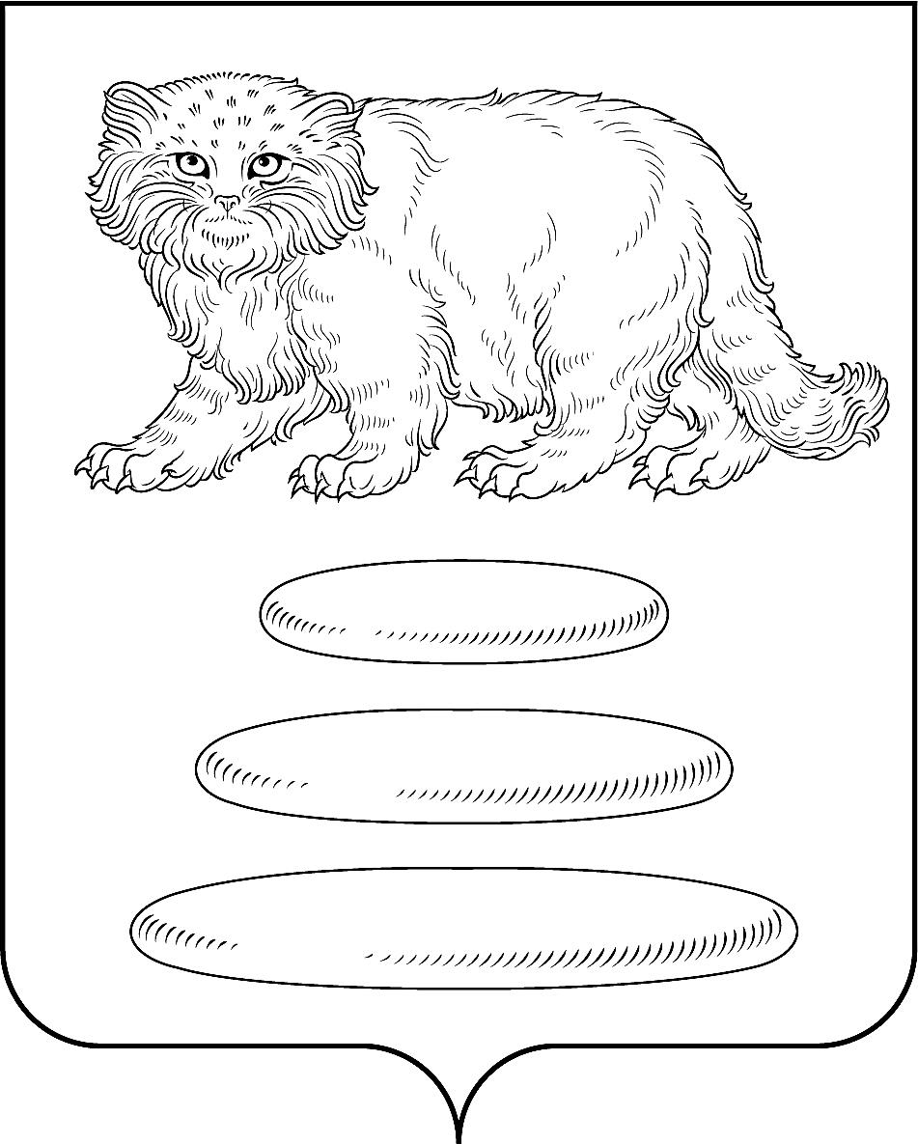

АДМИНИСТРАЦИЯ
МУНИЦИПАЛЬНОГО РАЙОНА «СРЕТЕНСКИЙ РАЙОН» ЗАБАЙКАЛЬСКОГО КРАЯ

ПОСТАНОВЛЕНИЕ

от «___» _____________ 2026 года № ______

г. Сретенск
О создании конкурсной комиссии по проведению районного конкурса «Новогоднее настроение» на лучшее праздничное оформление фасадов зданий торговых объектов по Сретенскому району к Новому году
В соответствии с Уставом муниципального района «Сретенский район», в целях организации и проведения районного конкурса «Новогоднее настроение» на лучшее праздничное оформление фасадов зданий торговых объектов по Сретенскому району к Новому году, руководствуясь Положением о конкурсе, утверждённым постановлением Администрации муниципального района «Сретенский район» от « » _________ 20 г. № ____, Администрация муниципального района «Сретенский район» ПОСТАНОВЛЯЕТ:
Создать конкурсную комиссию по проведению районного конкурса «Новогоднее настроение» на лучшее праздничное оформление фасадов зданий торговых объектов по Сретенскому району к Новому году (далее – Комиссия).
- Утвердить прилагаемое Положение о конкурсной комиссии по проведению районного конкурса «Новогоднее настроение» (приложение № 1).
- Утвердить состав конкурсной комиссии по проведению районного конкурса «Новогоднее настроение» (приложение № 2).
- Контроль за исполнением настоящего постановления возложить на заместителя Главы муниципального района "Сретенский район" - председателя Комитета экономики и безопасности.
- Настоящее постановление вступает в силу со дня его официального опубликования (обнародования) и подлежит размещению на официальном сайте Администрации муниципального района «Сретенский район».

Глава муниципального района
«Сретенский район» А.С. Закурдаев

Аношкина Л.А.
2-13-29

Приложение № 1
к постановлению Администрации
муниципального района «Сретенский район»
от «» _________ 2026 г. № ____

ПОЛОЖЕНИЕ
о конкурсной комиссии по проведению районного конкурса «Новогоднее настроение» на лучшее праздничное оформление фасадов зданий торговых объектов по Сретенскому району к Новому году

1. Общие положения
1.1. Конкурсная комиссия (далее – Комиссия) создаётся для оценки участников районного конкурса «Новогоднее настроение» (далее – Конкурс), подведения итогов и определения победителей.
1.2. Комиссия в своей деятельности руководствуется действующим законодательством Российской Федерации, Забайкальского края, нормативными правовыми актами муниципального района «Сретенский район», а также Положением о проведении Конкурса.
1.3. Состав Комиссии утверждается постановлением Администрации муниципального района «Сретенский район».

2. Задачи и функции Комиссии
2.1. Основными задачами Комиссии являются:
- обеспечение объективной оценки участников Конкурса;
- определение победителей и призёров в каждой номинации;
- подготовка предложений по награждению победителей.
2.2. Комиссия осуществляет следующие функции:
- рассматривает поступившие заявки и материалы участников Конкурса;
- проводит обследование объектов участников (при необходимости с выездом на место);
- оценивает участников по критериям, установленным Положением о Конкурсе;
- ведёт протокол заседания и оформляет итоги Конкурса;
- вносит предложения Главе муниципального района о награждении победителей.

3. Права Комиссии
3.1. Комиссия имеет право:
- запрашивать у участников Конкурса дополнительные материалы и пояснения, необходимые для оценки;
- привлекать к работе независимых экспертов (по согласованию);
- отклонять материалы, не соответствующие требованиям Положения о Конкурсе;
- принимать решения в пределах своей компетенции.

4. Порядок работы Комиссии
4.1. Заседания Комиссии проводятся по мере необходимости, но не позднее сроков, установленных Положением о Конкурсе.
4.2. Заседание Комиссии считается правомочным, если на нём присутствует не менее половины её членов.
4.3. Решения Комиссии принимаются открытым голосованием простым большинством голосов присутствующих членов. При равенстве голосов голос председателя является решающим.
4.4. Секретарь Комиссии ведёт протокол заседания, который подписывается председателем и секретарём.
4.5. Итоги Конкурса оформляются протоколом, на основании которого издаётся постановление Администрации муниципального района о награждении победителей.

5. Заключительные положения
5.1. Комиссия прекращает свою деятельность после подведения итогов Конкурса и награждения победителей.
5.2. Организационно-техническое обеспечение работы Комиссии осуществляет Администрация муниципального района «Сретенский район».

Приложение № 2
к постановлению Администрации
муниципального района «Сретенский район»
от « » _________ 2026 г. № ____

СОСТАВ
конкурсной комиссии по проведению районного конкурса «Новогоднее настроение» на лучшее праздничное оформление фасадов зданий торговых объектов по Сретенскому району к Новому году
Должность в комиссии | Фамилия, имя, отчество | Занимаемая должность
Председатель комиссии | Скворцов Сергей Анатольевич | Первый заместитель Главы муниципального района "Сретенский район" - председателя Комитета экономики и безопасности
Заместитель председателя комиссии | Свиридова Мария Владимировна | Заместитель Председателя Комитета экономики и безопасности администрации МР «Сретенский район»
Секретарь комиссии | Аношкина Лариса Анатольевна | Ведущий специалист Комитета экономики и безопасности администрации МР «Сретенский район»
Члены комиссии | Побежимова Татьяна Юрьевна | Консультант по территориальному планированию Управления территориального развития администрации МР «Сретенский район»
 | Бессонова Елена Александровна | Представитель общественного совета предпринимателей Администрации муниципального района (по согласованию)
 | Мироманов Виктор Алексеевич | Представитель средства массовой информации Сретенского района (по согласованию)

